1. Welche Effekte können durch Über- (fa > 2 fg) oder Unterabtasten (fa < 2 fg) des analogen Signals auftreten?
Überabtasten: - detailliertere Analyse
Unterabtasten: - kann zu Informationsverlust führen (Verletzung des Abtasttheorems)

2. Warum verwendet man nicht einfach immer eine sehr hohe Abtastrate, unabhängig vom Signal, um Unterabtastung zu vermeiden?
Je höher die Abtastrate desto größer wird die abgespeicherte Datei. Dementsprechend hängt es vom Speicherplatz ab. Außerdem wird ab einem gewissen Punkt die Qualität nicht mehr besser, bzw. für den Menschen nicht mehr hörbar besser, so macht es keinen Sinn, immer eine hohe Abtastrate zu nutzen.
3. Wie viel geringer werden die Rundungsfehler (vgl. signal-to-quantization-noise ratio, SNQR) beim Quantisieren, wenn man eine doppelt so hohe Auflösung (z.B. 16 Bit statt 8 Bit) verwendet? Wie viel größer wird die Audiodatei dadurch (ohne weitere Kompression)?
Die Quantisierung ist das Umsetzen eines analogen zu einem digitalen Signal. Dabei wird die Frequenz bitweise codiert. Für jedes Bit, um das die Auflösung erhöht wird, halbiert sich die Fehlerrate (Bsp. siehe Abbildungen unten). Rundungsfehler ist dann die Differenz zwischen z.B. 216 und 28 (bei 16 und 8 Bit). Pro Bit verdoppelt sich die Audiodateigröße.
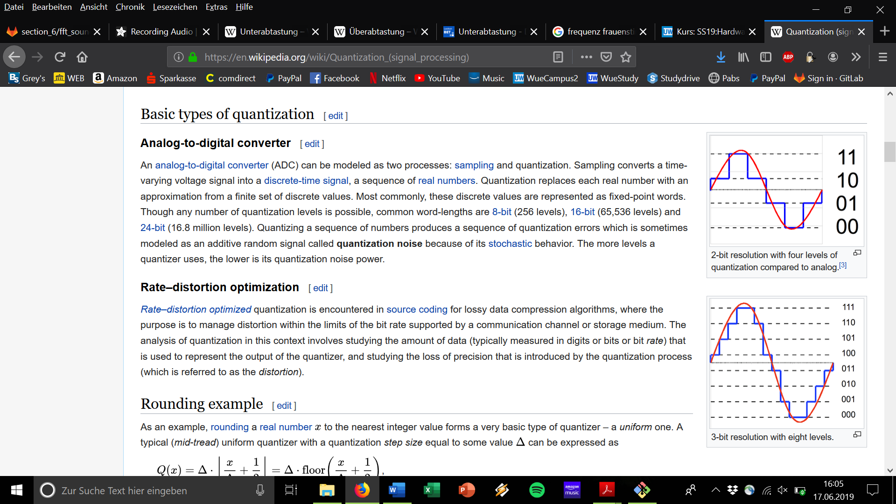

4. Können Sie die Signale durch digitale Bearbeitung beliebig lauter machen, ohne die Qualität zu beeinflussen? Wieso?
Nein, da das Signal bei Verstärkung auch verzerrt wird und somit auch die Qualität des Signals verringert wird.

